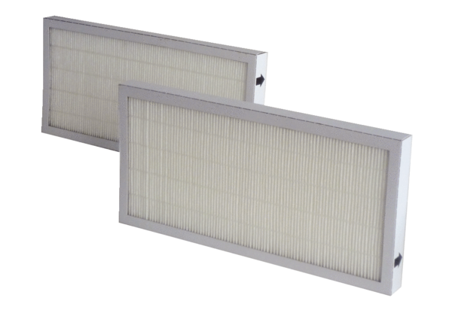Tartalék légszűrők WRF 180 EC-7Csomagolási egység: 2 darabVálaszték: K
Termékszám: 0093.0047Gyártó: MAICO

